「アットホームデータセット」データの利用・管理状況ヒアリングシート

アットホーム株式会社　行

申請日　20     年     月     日

**１．利用申請者（研究代表者）**

　氏名：　 　 　　職名：

　所属：　

**２．データセット等の管理**

　下記2項目を確認いただき、問題なければチェックしてください。チェックいただけない場合は「アットホームデータセット」は使用できません。

IDRデータセット提供サービス規約第6条を確認した（[公開先](https://www.nii.ac.jp/dsc/idr/service/documents/service-policy-org.html)）

データの利用・保管場所（研究成果含む）に対し、アクセス制限・制御によるセキュリティ対策は適切に行われている

**３．データセット等の利用・保管状況**

データセットの利用・保管（研究成果含む）状況について、該当する図にチェックしてください。（複数選択可）いずれにも該当しない場合は、「その他」にチェックし枠内に図を記載してください。クラウドサービスを利用する場合は、サービス名を記載してください。

パターン１（ローカルPC内部）　　　　　　　　　　　　パターン２（研究室内の環境）

　・利用者のPCにのみデータセットを保管　　　　　　　　　　　・研究室で利用しているNAS・外部ストレージに保管

・クラウドサービスを利用する場合

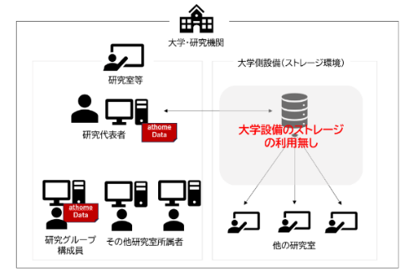（サービス名： ）

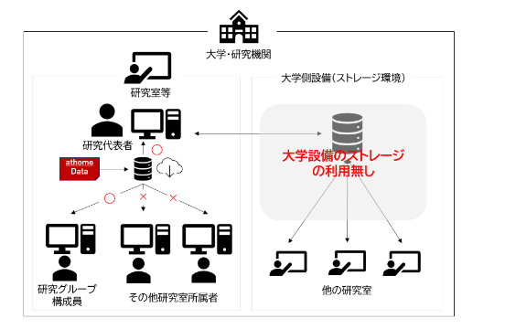

パターン３（大学等の環境）　　　　　　　　 　　　　　その他

・大学側で運用しているNAS・外部ストレージに保管　　　　　　　・クラウドサービスを利用する場合

・クラウドサービスを利用する場合　　　　　　　　　　　　　　　　（サービス名： ）

（サービス名： ）

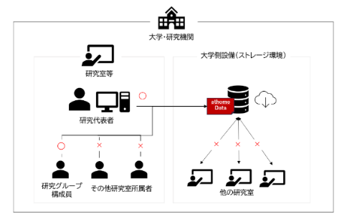　　　　　　　　　　　　　　　　　　　　　　　　　　　　

**４．データセットの保管場所のセキュリティ対策**

データセット保管場所におけるセキュリティ対策について、該当するものすべてにチェックを入れてください。

ログなど取得している

紛失対策をしている

研究グループ構成員以外のアクセス制御をしている

ウイルス対策をしている

私物PCでの利用など大学等支給の端末以外での利用を禁止している

**５．分析・研究に関する外部サービス・ツール使用の有無**

データ分析・研究にあたり外部サービスの利用についてご回答ください。①を有りと回答された方のみ②もご回答ください。

①外部サービス・ツールの利用の有無

無し/有り（利用するサービス名：有償/無償　 ）

②外部サービス・ツールの利用に関し、大学の情報セキュリティポリシーまたは大学・研究室のガイドラインがある

無し/有り